INDICAÇÃO N.º ____/2025

Na forma que determina o Regimento Interno desta Casa Legislativa, o Vereador que a esta subscreve SOLICITA, que a Mesa envie expediente a Excelentíssima Senhora Prefeita Municipal com vistas a providenciar a manutenção e reforma dos banheiros do Mercado Municipal Mário Sérgio do Nascimento, uma vez que se encontram em estado degradado.

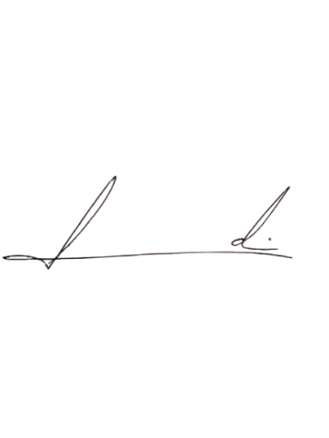
Barra do Piraí, 09 de abril de 2025.

LUIZ FELIPE LUDI

Justificativa
A reforma e manutenção solicitada se mostra necessária e urgente uma vez que falta água, espelhos queimados e faltam até portas nos reservados, situações que dificulta e beiram a impossibilitar o uso dos banheiros do Mercado Municipal.

